Демонова Татьяна Михайловна
МБУ ДО "Центр внешкольной работы Промышленного района г. Ставрополя"
Педагог дополнительного образования

Методическая разработка
«Операция «Звезда», пятый этап «Городской многоэтапный «Квест «Патриот».
(Из опыта работы)

Пояснительная записка
На выставку методической продукции представляю методическую разработку «Операция «Звезда» пятого этапа городской многоэтапной традиционной игры «Квест «Патриот».
В Центре внешкольной работы еще с середины 80-х годов активно занимается патриотическим воспитанием молодежи клуб «Юный патриот». Сегодня задача педагогов Центра – обновить содержание и формы, методы работы клуба.
Интересным педагогическим проектом стала игровая программа для ребят 6-х классов «Квест «Патриот». Технология квеста позволяет развивать познавательные способности, формировать мотивацию к поиску теоретического материала, стимулировать активную практическую деятельность. Особенностью разработанного патриотического квеста является командное взаимодействие, наличие соревновательного момента, использование регионального компонента в обучении. Таким образом, образовательный квест – приключенческая игра, позволяющая детям-участникам быть не объектами педагогического воздействия, а субъектами обучающего и воспитательного процессов.
Квест проходит в течение учебного года и включает 5 этапов и финальную встречу команд. В игре принимают участие дети 6-х классов общеобразовательных учреждений г. Ставрополя.
Весь игровой процесс освещался на сайте Центра внешкольной работы (https://stavcvr.ru) и на странице Центра в социальной сети «ВКонтакте» (https://vk.com/club107820761): статьи, фоторепортажи, фрагменты видео, презентации команд.
В результате у ребят – участников игры повысился уровень теоретических знаний в области истории и географии города и края; дети получили практические навыки в различных областях дополнительного образования, а также навыки коммуникации и командного взаимодействия.
Данный методический материал будет полезен не только для педагогов дополнительного образования, но и педагогическим работникам общеобразовательных организаций при проведении воспитательных мероприятий патриотического направления, духовно-нравственного.

Квест – форма проведения мероприятий, представляющая собой приключенческую игру, во время которой участникам нужно пройти череду препятствий, выполнить ряд различных заданий для достижения цели.
В ходе игры участникам необходимо взаимодействовать друг с другом, анализировать имеющуюся информацию, использовать ловкость, эрудицию и все свои умения.
Выполнение заданий побуждает детей думать, искать выход из сложной ситуации, что, в свою очередь, развивает логику, сообразительность, учит взаимодействовать и общаться с другими участниками.
Данная форма проведения многоэтапной игры «Квест» для детей среднего школьного возраста определена с учетом возрастных особенностей и как наиболее соответствующая для достижения поставленных целей и задач.

Цель Квеста – создание условий для формирования гражданской идентичности, патриотического сознания учащихся и чувства гордости за свою Родину.

Задачи:
- совершенствование патриотической работы, направленной на формирование и развитие личности, обладающей качествами гражданина-патриота Родины;
- формирование у обучающихся патриотических чувств на основе знания и понимания истории своей страны, города, боевых, трудовых и культурных традиций своего народа;
- воспитание уважения к героическому прошлому Родины;
- формирование чувства гордости за свою малую родину;
- создание условий для межшкольного взаимодействия, развития культуры групповых и межличностных отношений;
- повышение мотивации к познавательной деятельности;
- стимулирование творческой инициативы учащихся и педагогов.
Технология квеста позволяет развивать познавательные способности, формировать мотивацию к поиску теоретического материала, стимулировать активную практическую деятельность.
Участвуя в игре, ребята получили не только практические навыки по разным направлениям дополнительного образования, но и проводили поисковую работу по истории родного города.

Место проведения – парк Победы, Дом пограничников.
5-й этап городского многоэтапного квеста "ПАТРИОТ" - "Операция "ЗВЕЗДА" состоял из нескольких заданий.
Учащимся необходимо было уметь ориентироваться на местности с помощью карты и компаса, знать историю мемориальной зоны в парке Победы, которая, побольшом счету, объединила все символы и местные достопримечательности, призванные напоминать о разгроме фашистских захватчиков в 1945 году.
В связи с отсутствием у детей умений и навыков спортивного ориентирования, мною были проведены обучающие занятия по ориентированию с подробным рассказом детям о ходе игры.
Участвуя в игре, ребята получили не только практические навыки по разным направлениям дополнительного образования, но и проводили поисковую работу по истории родного города.
Апробация программы "Квест "ПАТРИОТ" в 2016-17 учебном году позволила сделать вывод о его востребованности не только школьниками, но и учителями, которые руководили подготовкой команд. В результате у ребят – участников игры повысился уровень теоретических знаний в области истории и географии города и края; дети получили практические навыки в различных областях дополнительного образования, а также навыки коммуникации и командного взаимодействия.
Данная разработка позволит заинтересованным лицам провести подобное мероприятие с минимальной затратой времени на подготовку материала. В Приложениях находится весь необходимый методический материал для проведения квеста.

Содержание Приложений:
- Информация и ход игры квеста
- Ведомость расположения вопросов с ответами на КП для судей
- Вопросы участникам для разрезки
- Зачётная маршрутная карта (ЗМК)
- Работа судей
- Протоколы
- Необходимый инвентарь и оборудование
- Материал для подготовки учащихся
- Фотоматериалы для заданий

Литература:
1.Афанасьева, Л.О. Использование квест-технологии при проведении уроков в начальной школе [Текст] Л.О. Афанасьева, Е.А. Поречная // Школьные технологии. 2012. - №6. - С. 149-159.
2. Буйлова Л.Н. Актуальные проблемы организации патриотического воспитания в системе дополнительного образования детей http://dopedu.ru/stati/152-2012-05-23-19-14-02.html
3.Новые педагогические и информационные технологии в системе образования [Текст]: Учеб.пособие для студ. пед. вузов и системы повыш. квалиф. пед. кадров / под ред. Е. С. Полат – М.: Издательский центр «Академия», 2001.
4.Осяк, С.А. Образовательный квест – современная интерактивная технология [Текст] / С.А. Осяк, С.С. Султанбекова, Т.В. Захарова, Е.Н. Яковлева, О.Б. Лобанова, Е.М. Плеханова // Современные проблемы науки и образования. – 2015. – № 1-2.
5.Патриотическое воспитание молодежи в Российской Федерации: состояние, актуальные проблемы и направления развития / Сборник материалов "круглого стола" на тему "Опыт субъектов Российской Федерации по военно-патриотическому воспитанию молодежи", М., 2015
6.Федеральный закон РФ «Об образовании в Российской Федерации», N 273-ФЗ от 29.12.2012.
Электронные ресурсы:
1.Как создать образовательный квест [Электронный ресурс] / Режим доступа: https://slovesnik.org/lyudi/anton-alekseevich-skulachev/obrazovatelnye-puteshestviya/kak-sozdavat-obrazovatelnyj-kvest.html
2.https://www.tourister.ru/world/europe/russia/city/stavropol/parks/30584
3. https://biographe.ru/politiki/georgiy-zhukov/#:~:text
4.https://yandex.ru/turbo/stapravda.ru/s/20150731/tri
5. http://armedman.ru/nagradyi/sovetskie-nagradyi-vtoroy-mirovoy-voynyi-ordena-i-medali.html

Приложение 1. Информация и ход игры квеста

• Зачёт - командный. Команда – 8 человек.
• При регистрации команде дают зачётную маршрутную карту (ЗМК) для ответов и отметки на КП (контрольном пункте) и нагрудные номера.
• Рядом с финишем (обозначен на карте двойным красным кружком) стоит образец КП для знакомства его установки на местности.
• Стартуют команды (старт обозначен на карте красным треугольником) с интервалом 4 минуты. Выдаётся одна карта и одна схема – вкладка на команду. Возможно получение 1 компаса на команду.
• Команды, получив карту, согласно стартового протокола, который будет вывешен в районе финиша, в заданном порядке ищут все КП (всего на местности 9 шт.) за КВ (контрольное время). КВ – 60 минут. Порядок прохождения, указанный в зачётном листе – ОБЯЗАТЕЛЕН!
• После прохождения всех 8 КП (или кто сколько найдёт), надо обязательно зайти на 9-й КП, он финишный. С КП 9 – по маркировке – на финиш!
• КВ не превышать! За каждую просроченную неполную минуту штраф 0.5 балла.
• На КП команды делают прокол компостером (находящимся на КП с соответствующим номером) в ЗМК, в клетке с номером КП, на который они прибыли, получают по 2 вопроса, тут же судье на КП отвечают на эти вопросы. Судья оценивает ответ, вписывает баллы в соответствующую графу, подписывается и отдаёт ЗМК команде. Команда отправляется на поиски следующего заданного КП и т.д.
• За каждую неверную отметку на КП – штраф 1 балл. Неверная - это, например, отметил КП 3 в клетке 6 или нарушил порядок прохождения дистанции.
• Штрафные баллы команда так же может получить за пользование телефоном во время подготовки ответов на КП, вмешательство руководителей команд в работу команды и судей.
• Участники отвечают устно на вопросы, полученные на КП.
• За каждый правильный ответ на КП команда получает баллы, которые в зависимости от полноты и правильности ответа, выставляет судья на КП.
• На финише командам засекают время прихода по последнему участнику.
• Участники сдают ЗМК и компас судье на финише.
• Определяется команда - победитель по количеству взятых КП, сумме набранных баллов за ответы и затраченному времени.

Приложение 2. Ведомость расположения вопросов с ответами на КП для судей
№ КП | № вопросов на КП | Вопрос | ФИО судьи на КП | Подпись судьи
1 | 1 | В честь какого события парк имеет современное название? - (Парк был назван в честь 35-летней годовщины Победы над фашизмом).
 | 2 | Что за техника расположена на этом месте? Какую «работу» он проделывал в годы ВОВ? - (реактивный военный самолет МИГ-21 — такие во время войны еще не летали.)
 | 14 | Как называется орден, находящийся над Георгиевской лентой около центрального входа в парк Победы? фото – ( Орден Победы )
2 | 3 | Что за техника расположена на этом месте? Какую «работу» оно проделывала в годы ВОВ? – (бронетранспортер 60-70 годов, во время ВОВ таких не было)
 | 20 | В г.Ставрополе открыли памятник трём сёстрам милосердия (выбрать вариант)  Б) Ю.Вревской, Р.Ивановой, М.Наздрачёвой
 | 22 | Полная дата начала Великой Отечественной войны(22.06.1941 4.00 утра)
3 | 4 | Что за экспонат расположен на данном контрольном пункте? – (часы обратного отсчета времени до очередной годовщины Великой Победы)
 | 19 | Общие потери нашей страны годы Великой Отечественной войны, включая мирное население составили :т. В) 26.6 млн. человек
 | 24 | Значение «ЗВЕЗДы»- ФОТО Красная звезда символизировала освобождение трудящихся от голода, войны, нищеты и рабства.В Советской России под пятиконечной звездой подразумевалось единство мирового пролетариата всех пяти континентов Земли: пять концов звезды символизировали пять материков планеты.Красная звезда как символ Красной армии
4 | 5 | Мемориальное панно «Мы победили!», кто на фотографиях и сколько портретов расположено на нём ветеранов Великой Отечественной войны и тружеников тыла, более 2000
 | 6 | Мемориальное панно «Мы победили!», где до этого места оно располагалось на территории парка Победы? Где ещё в Ставрополе находится похожий объект? –– (ранее установленное на площади у центрального входа в парк Победы со стороны кинотеатра «Салют», Крепостная горка)
 | 7 | Что за символ Победы расположен на панно «Мы победили»? Что вы можете рассказать о нём? – (Знамя Победы — штурмовой флаг 150-й ордена Кутузова II степени Идрицкой стрелковой дивизии, водружённый 1 мая 1945 года на крыше здания рейхстага в городе Берлине военнослужащими Красной Армии Алексеем Берестом, Михаилом Егоровым и МелитономКантария).
5 | 8 | Как называется этот объект, кому и в честь какой даты его поставили? – ( Стела пограничникам всех поколений, поставлена в канун 100-летнего юбилея погранслужбы)
 | 15 | Чем увенчана 9-метровая Стела пограничников? Что он означает? – (герб России – символ государства
 | 16 | Какие символы государства соединены на Стеле пограничников? – (главные символы государства: герб, который венчает девятиметровую стелу, пограничный столб (он является основой композиционного решения), флаг России, который развевается рядом, гимн, который звучит на каждом мероприятии патриотической направленности)
6 | 9 | В честь кого названа эта аллея и сколько имен земляков - героев Советского Союза и Кавалеров 3-х Орденов Славы увековечены на Памятной доске?, (На аллее Героев и полных Кавалеров Ордена Славы.Героев – 33, кавалеров – 24 чел.). |  | -
 | 12 | Где в парке расположен этот знак, как эта лента называется и что означают цвета ленты? ФОТО - ( у главного входа в парк, георгиевская лента. Георгиевская лента стала символом русской военной славы и верности России. Принято считать, что две оранжевые полосы означают пламя, а три чёрные — дым. Словом, всё та же Гвардейская лента)
 | 17 | Как назывался лес, на территории которого создали парк Победы?(таково было и первое название– Лес Кругленький (Парк «Лес Кругленький»)
7 | 11 | Что это за объект? Где в Ставрополе находится ещё подобный объект и в честь чего он воздвигнут? – (танк Т-34. Ещё один – на проспекте Кулакова, при въезде в город. Воздвигнут в честь освобождения города Ставрополя от фашистских оккупантов).
 | 13 | Какому полководцу народ присвоил почетное звание «Маршала Победы»? ( Г. К.Жукову )
 | 18 | Первой песней, написанной в годы Великой Отечественной войны, была «Священная война». Продолжите слова песни В.Лебедева-Кумача: Вставай, страна огромная, вставай на смертный бой, с фашистской силой тёмною, с проклятою ордой! Пусть ярость благородная вскипает как волна………(идёт война народная, Священная война!)
8 | 10 | Как называется эта аллея, выбрать эти ордена из предложенных фото – ( Аллея Славы) - фото
 | 21 | На знаменитом плакате с фигурой женщины в годы Великой Отечественной войны были слова (назвать)…….. (Родина-мать зовёт!) фото
 | 23 | В октябре 1943 года в школьных столовых выдавали хлеб и сахар. По сколько грамм? (выбрать вариант)  Б) 50 и 10

Приложение 3. Вопросы участникам для разрезки

№ КП | № вопроса | вопрос
1 | 1 | В честь какого события парк имеет современное название?
 | 2 | Что за техника расположена на этом месте? Какую «работу» он проделывал в годы ВОВ?
 | 14 | Как называется орден, находящийся над Георгиевской лентой около центрального входа в парк Победы? Фото
2 | 3 | Что за техника расположена на этом месте? Какую «работу» оно проделывала в годы ВОВ?
 | 20 | В г.Ставрополе открыли памятник трём сёстрам милосердия (выбрать вариант):  А).А.Османцевой,О.Ерохиной, В.Чуйковой  Б) Ю.Вревской, Р.Ивановой, М.Наздрачёвой  В) М.Наздрачёвой, М.Кочергиной, Н.Меклин
 | 22 | Полная дата начала Великой Отечественной войны
3 | 4 | Что за экспонат расположен на данном контрольном пункте?
 | 19 | Общие потери нашей страны годы Великой Отечественной войны, включая мирное население составили :  А) 8.4 млн. Б) 16.5 млн. В) 26.6 млн. человек
 | 24 | Значение «ЗВЕЗДы» ?ФОТО
4 | 5 | Мемориальное панно «Мы победили!», кто на фотографиях и сколько портретов расположено на нём – варианты: около 800, 1500, более 2000
 | 6 | Мемориальное панно «Мы победили!», где до этого места оно располагалось на территории парка Победы? Где ещё в Ставрополе находится похожий объект?
 | 7 | Что за символ Победы расположен на панно «Мы победили»? Что вы можете рассказать о нём?
5 | 8 | Как называется этот объект, кому и в честь какой даты его поставили?
 | 15 | Чем увенчана 9-метровая Стела пограничников? Что он означает?
 | 16 | Какие символы государства соединены на Стеле пограничников?
6 | 9 | В честь кого названа эта аллея и сколько имен земляков - героев Советского Союза и Кавалеров 3-х Орденов Славы увековечены на Памятной доске?
 | 12 | Где в парке расположен этот знак, как эта лента называется и что означают цвета ленты? ФОТО
 | 17 | Как назывался лес, на территории которого создали парк Победы?
7 | 11 | Что это за объект? Где в Ставрополе находится ещё подобный объект и в честь чего он воздвигнут?
 | 13 | Какому полководцу народ присвоил почетное звание «Маршала Победы»?
 | 18 | Первой песней, написанной в годы Великой Отечественной войны, была «Священная война». Продолжите слова песни В.Лебедева-Кумача: Вставай, страна огромная, вставай на смертный бой, с фашистской силой тёмною, с проклятою ордой! Пусть ярость благородная вскипает как волна………
8 | 10 | Как называется эта аллея, выбрать эти ордена из предложенных фото
 | 21 | На знаменитом плакате с фигурой женщины в годы Великой Отечественной войны были слова (назвать)……..ФОТО
 | 23 | В октябре 1943 года в школьных столовых выдавали хлеб и сахар. По сколько грамм? (выбрать вариант)  А) 125 и 80 Б) 50 и 10 В) 200 и 30

Приложение 4. Зачётная маршрутная карта (ЗМК)

Вариант 1.Зачётная маршрутная карта (ЗМК
Команда,школа,класс,название________________________________________
Порядок прохождения контрольных пунктов (КП) - 1,3,5,7,2,4,6,8,9
порядковый номер старта _____

№ КП | Оценка в баллах вопроса  (нет ответа – 0 б.,  не полный ответ – 2б., полный ответ – 3 б.) | Штрафы | Всего баллов за ответы | Примечания | Подпись судьи на КП | Клетки для отметки компостером на КП
1 |  |  |  |  |  | 1
2 |  |  |  |  |  | 2
3 |  |  |  |  |  | 3
4 |  |  |  |  |  | 4
5 |  |  |  |  |  | 5
6 |  |  |  |  |  | 6
7 |  |  |  |  |  | 7
8 |  |  |  |  |  | 8
9 |  |  |  |  |  | 9

Вариант 2.Зачётная маршрутная карта (ЗМК
Команда,школа,класс,название ___________________________________________
Порядок прохождения контрольных пунктов (КП) - 8,6,4,2,1,3,5,7,9
порядковый номер старта _____

№ КП | Оценка в баллах вопроса  (нет ответа – 0 б.,  не полный ответ – 2б., полный ответ – 3 б.) | Штрафы | Всего баллов за ответы | Примечания | Подпись судьи на КП | Клетки для отметки компостером на КП
1 |  |  |  |  |  | 1
2 |  |  |  |  |  | 2
3 |  |  |  |  |  | 3
4 |  |  |  |  |  | 4
5 |  |  |  |  |  | 5
6 |  |  |  |  |  | 6
7 |  |  |  |  |  | 7
8 |  |  |  |  |  | 8
9 |  |  |  |  |  | 9

Приложение 5. Работа судей

1.Судьи на КП – (контрольных пунктах)
КП 1 – фио________________
КП 2 – фио_______________и т.д.
За день до старта проводится инструктаж со всеми судьями.
• Судей на КП разводятся за 1 час до начала соревнований.
• Судьи берут планшет, 2-ручки, 2-3 комплекта вопросов участникам, свою подсказку с этими же вопросами и ответами.
• Как только команда прибывает к вам на КП, надо проследить, чтобы команда в ЗМК (зачётной командной карточке, с которой она бегает) проколола компостером в клеточке с № КП, где вы стоите («отметились на КП»).
• Проследить отметки предыдущие: вверху ЗМК написан порядок прохождения дистанции, например: 1,3,5,7,2,4,6,8,9.
Вы стоите на 2-м КП. Надо проверить, чтобы отметки были на 1,3,5,7 КП (теперь и на вашем), но не было их на 4,6,8,9. Если последние есть, ставите в ЗМК отметку в разделе «штрафы», предварительно указав на нарушения капитану команды. Если команда прибежала к Вам на 2й КП, не взяв предыдущие ( 1,3,5,7), штрафы не ставить, а отправлять команды на те КП, на которых они ещё не были согласно порядку прохождения.
• Следите за действиями сопровождающих педагогов, чтобы они не подсказывали и не вмешивались в работу судей и команды – штрафы.
• Не допускайте пользования телефонами!- штрафы. Штраф за каждое нарушение – 1 балл.
• Участники вытягивают поочерёдно 2 вопроса, устно поочерёдно на них отвечают, вы спрашиваете «это ваш окончательный ответ?» Если получаете положительный ответ, оцениваете ответы и вписываете баллы в ЗМК. Совещаться команда может, а отвечать должен кто-то один.
• Ставите подпись в графе «подпись судьи на КП», отдаёте ЗМК, и команда уходит.
• В случае, если во время работы команды к вам приходит другая команда, Вы даёте вопросы и другой команде.
• До старта вы будете знать, сколько команд должны к вам прибежать. Допустим – 10. Как только вы сделали себе отметку, что все 10 через вас прошли, то можно снять КП (призму) и компостер и отправляться к центру проведения соревнований. НО…лучше позвонить гл.судье и узнать, можно ли вам уже уходить.

2. Судьи на СТАРТЕ.
ФИО: _____________________________________________________________

• Имеют у себя протокол старта (стартовка) и 2 секундомера.
• Держат упакованные карты и схемы.
• Быстро выстраивают по 2 команды (по 8 чел.) в шеренгу, проверяют номера на всех участниках, наличие ЗМК (зачётной маршрутной карты).
• По наступившему времени старта команде выдаётся карта и схема – даётся команда «СТАРТ!»
• Интервал запуска команд – 4 минуты
- При запуске первых двух команд на «0» минуте одновременно включаются секундомеры, после чего один судья с секундомером уходит на финиш.

3. Судьи на ФИНИШЕ.(нужны 1-2 стола и 3-4 стула)

• Организуют финишный коридор от последнего 9-го КП из маркировки под руководством Гл.судьи.
• 1й судья (_____) считает количество финиширующих (8 чел).засекает время финиша
• 2й судья ( ____) засекает время финиша по последнему участнику.
• 3й судья ( ___) в финишном протоколе записывает номер команды и время финиша.
• 4й судья ( _____) проверяет количество взятых КП, правильность отметки и передаёт ЗМК судье-секретарю.

5. Судьи – секретари
• 1й секретарь (______) раскладывает ЗМК по категориям: одинаковое количество взятых КП, среди них - количество набранных баллов (с учётом штрафов), среди этих, последних - затраченное время. Например:
• команда «А» - 8 КП, 32балла, 24 минуты. – 1 место
команда «Б» - 8 КП, 32 балла, 28 мин. – 2 место
команда «В» - 8 КП, 31балл , 23 мин. – 3 место
• Команда «Г» - 7 КП, 27б., 14 мин. – 4 место
• Команда «Д» - 7 КП, 24 б., 10 мин. – 5 место
• Команда «Е» - 6 КП, 24 б, 8 мин. – 6 место

• 2й секретарь (_______) пишет итоговый протокол

• 3й секретарь (_______) подписывает дипломы

Приложение 6. Протоколы

Протокол финиша – 1 экз.
№ п/п | № команды | Финишное время | Время старта | Чистое время
1
2
3
…19
20

В первую очередь вписывать финишное время! и команду. Когда будет «окошко», можно вписывать стартовое время и считать чистое.

Протокол результатов- 2 экз.
№п/п | Команда (№ команды и название) | Кол-во КП | Кол-во баллов | Затраченное время | место
1
2
3
….19
20

Протокол жеребьёвки и старта - 1экз.(при регистрации проводится жеребьёвка номеров дистанции - 2 варианта (1й или 2й) и номера старта – количество команд : 2, всё вписывается в ЗМК)
№п/п | Команда | Номер старта = нагрудные номера | Номер дистанции  (1 или 2) | Время старта
1
2…
18
19
20

Стартовка(сразу стартуют по 2 команды – одна с вариантом 1, другая – с вариантом 2) – 1 экз.
Время старта | Дистанция 1 |  | Дистанция 2
 | № команды | команда | № команды | команда
0:00
0:04
0:08
0:12
0:16
0:20
0:24
0:28
0:32
0:36

Приложение 7. Необходимый инвентарь и оборудование

1.Карта с КП – 20 шт. – по количеству команд, столько же схем.–распечатать
2. Призмы, компостеры, стойки к КП – 10 шт.
3. Работа судей - распечатать каждому судье на КП и до этого провести со всеми судьями обучение.
4. Информация и ход игры квеста– распечатать, отослать командам
5. Ведомость расположения вопросов с ответами на КП для судей – 2 экз ., потом отрезать для каждого судьи на КП свою информацию – распечатать
6. Вопросы участникам для разрезки – 2-3 экз. потом отрезать для каждого судьи на КП свою информацию – распечатать
7. Зачётная маршрутная карта (ЗМК) (1й и 2й варианты) , каждого вида по число команд разделить на 2 = число ЗМК – распечатать
8. Протокол финиша и другие – распечатать.
9. Дипломы -распечатать
9. Планшеты для судей – 8 шт.
10.Маркировка
11. СТАРТ и ФИНИШ
12. Секундомер – 2 шт.
13. Нагрудные номера 8 одинаковых номеров на команду * кол-во команд - распечатать
14. Картинки (ФОТО) - распечатать
15. Карандаши, ручки
16. Компасы – 15-20 шт.
17. Булавки - по 16 шт. на команду
18. Стол – 1 или 2
19. Стулья – 3-4
20. Микрофоны
21.Знак «Дети»
22. Колонка

Распечатать фото:

- К вопросу 14 КП 1 - орден Победы
- К вопросу 24 КП 3 – звезда
- К вопросу 12 КП 6 – Георгиевская лента при входе в парк
- К вопросу 10 КП 8 – аллея Славы
- К вопросу 21 КП 8 – плакат «Родина –Мать зовёт!»

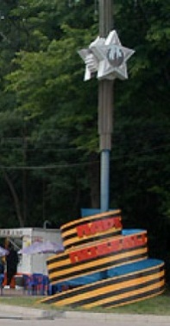1. Орден Победы
2. Звезда
3. Георгиевская лента при входе в парк

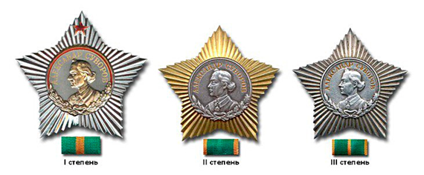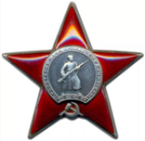4. аллея Славы
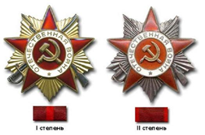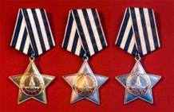

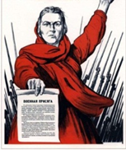5. плакат «Родина –Мать зовёт!» - Плакат времён Великой Отечественной войны, созданный художником Ираклием Тоидзе в 1941 г. Этот плакат - собирательный образ матери, призывающей на помощь своих сыновей на войну.

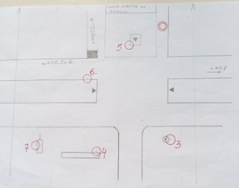6. Зона с КП - по числу команд

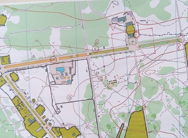7. Парк Победы – по числу команд

Приложение 8. Материал для подготовки учащихся

Парк Победы…
В коллективе парка было много ветеранов. И именно они предложили дать парку имя Победы. В том – 1980 году, как раз праздновалась 35-я годовщина. Инициативу коллектива власти поддержали. Парк «Лес Кругленький» (таково было первое название) стал называться парком культуры и отдыха Победы.
Проект строительства парка был составлен в 1975 г., а в 1979-1980 гг. проведена первая очередь его строительства. Парк был назван в честь 35-летней годовщины Победы над фашизмом.Парк торжественно открыл свои двери 9 мая 1980-го года.
Войдем в парк с центрального входа, что находится напротив кинотеатра «Салют».
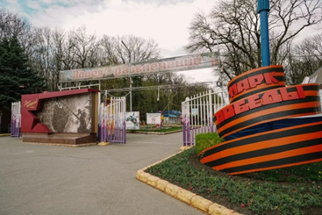
В Великую Отечественную тут прошло несколько ожесточенных сражений. В итоге в послевоенную эпоху центральный променад на пространстве изначального леса получил имя Аллея Славы. Как раз тут установлен Истребитель МИГ 21. Позже компанию ему составил танк. А через дорогу – на крайнем северо-западном пятачке – построен мемориал бойцам ВОВ.
Парк Победы начинался с Аллеи Славы. В 1980 году, в День Победы сюда были приглашены ветераны Великой Отечественной войны. Вместе с учащимися они высадили 50 голубых елей на центральной аллее парка. Впереди расположилась аллея Пограничников, открытая 28 мая 1994 года. Здесь можно наблюдать еще один самолет, танк «Т-34» и две бронированные машины.

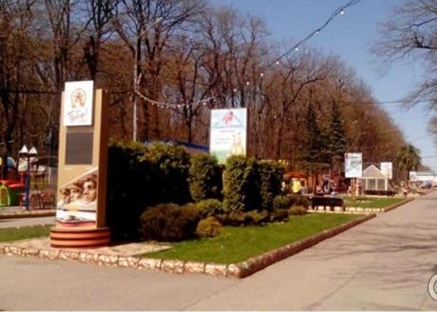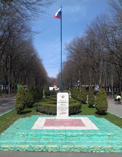
Однако на протяжении нескольких последних лет часто звучала критика по поводу того, что все эти объекты хаотично разбросаны по парку и соседствуют с рекламными конструкциями и развлекательными зонами – кафе, аттракционами и т. д. Поэтому была, наконец, реализована давняя идея: появилась отдельная мемориальная зона, которая, по большом счету, объединила все символы и местные достопримечательности, призванные напоминать о разгроме фашистских захватчиков в 1945 году. В 2018г. с участием ветеранов состоялась официальная церемония ее открытия.

Ещё более двух сотен лет назад край с возведением Кавказской оборонительной линии стал надежной границей на юге Российской империи и первые пограничники исправно несли трудную службу. Немало уроженцев Ставрополья проявили себя и после учреждения в 1918 году пограничной охраны границы РСФСР. В сражениях с превосходящими силами противника на западной границе в июне 1941 года ефрейтор Павел Капинос из Буденновского района уничтожил в бою несколько десятков фашистов, прежде чем сам пал смертью храбрых. Сформированные зимой 1943 года на Ставрополье 123-й и 124-й пограничные полки в числе первых вышли на госграницу с Румынией. В послевоенное время край регулярно отправлял, да и сейчас отправляет в погранвойска лучших своих призывников. Поэтому все поколения воинов-ставропольцев в зеленых фуражках заслужили право быть увековеченными в памятнике.
День пограничника является праздником для всех, кто дорожит Отечеством, для кого не чужды такие понятия, как долг, честь и Родина.
Одна из прогулочных аллей ставропольского парка Победы посвящена полным Героям Советского союза и полным кавалерам ордена Славы. Аллея засажена красивыми елями, она широкая и удобная для пеших и велосипедных прогулок.
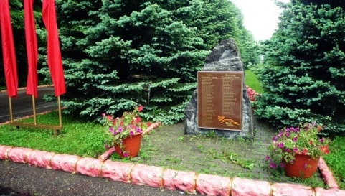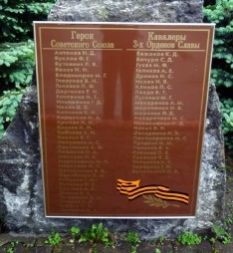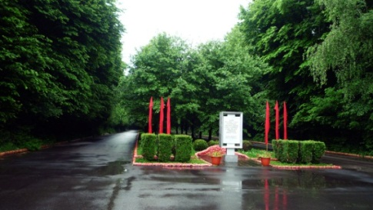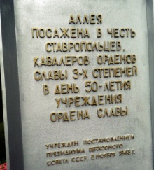

Напротив её – аллея Славы, засаженная красивыми деревьями.
История, подвиг и слава страны словно сходятся в этой точке, возле этой стелы, увенчанной Гербом РФ.герб здесь воедино и главные символы государства: герб, который венчает девятиметровую стелу, пограничный столб (он является основой композиционного решения), флаг России, который развевается рядом, гимн, который звучит на каждом мероприятии патриотической направленности.
Вот и легендарный танк Т-34, что сначала стоял на Центральной аллее, не просто так переехал сюда, ближе к стеле, аллее Героев, аллее Славы, аллее Кавалеров ордена Славы... Здесь он будто бы снова на боевом посту – только уже духовном, идеологическом, нравственном.
Теперь Стена Памяти, танк Т-34, часы обратного отчёта времени до Дня Победы, музей военной техники под открытым небом, аллея Героев и Кавалеров Славы и пограничная стела представляют единый комплекс.
Появилось немало тематических «экспонатов» – горожане и гости, скорее всего, без труда вспомнят легендарный танк Т-34, часы обратного отсчета времени до очередной годовщины Великой Победы, а также мемориальное панно «Мы победили!», ранее установленное на площади у центрального входа в парк Победы и собравшее более двух тысяч портретов ветеранов Великой Отечественной войны и тружеников тыла.

Напротив аквапарка «Водолей» поставлен самолёт МИГ, такие во время войны еще не летали.
Бронетранспортеры 60-70 годов.
Зачем выставлять эту современную технику на аллее, которая посвящена совсем другой эпохе?
Директор парка помог сохранить самолеты, которые после ликвидации военного авиаучилища в Ставрополе просто выкинули. Были демонтированы, искорежены машины, стоявшие на территории училища, а ветераны училища их увозили. Парк Победы приютил на время эту технику. Иначе просто негде было бы ее хранить.
Теперь это место называют «выставка боевых машин армии России.»
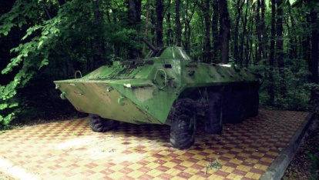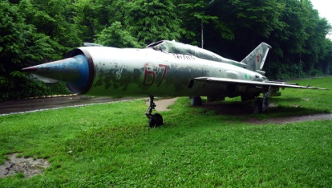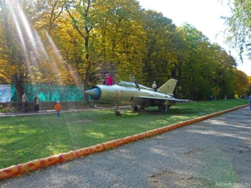

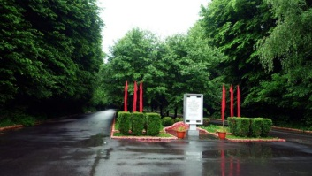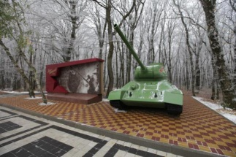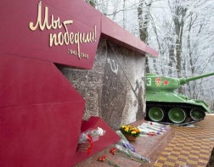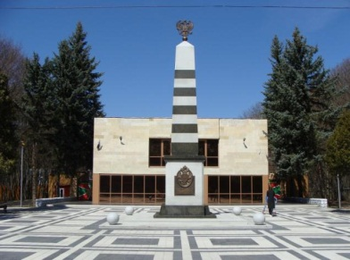

У главного входа в парк находится заставленная и застроенная тумба с названием парка, увенчанная Георгиевской (Гвардейской) лентой и орденом Победы.

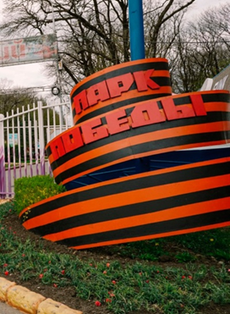
Георгиевская лента стала символом русской военной славы и верности России. Принято считать, что две оранжевые полосы означают пламя, а три чёрные — дым. Но есть и другие версии. По мнению генерала французской армии и фалериста Сержа Андоленко, цвета ленты воспроизводят цвета государственного герба (чёрный орёл на золотом фоне). Есть также версия о том, что цвета символизируют смерть и воскрешение Святого Георгия Победоносца.) Из описания: "На ленте пять продольных равных по ширине чередующихся полосок — три чёрного и две оранжевого цвета. Края ленты окаймлены узенькими оранжевыми полосками". Словом, всё та же Гвардейская лента. Воины-победители, возвращаясь домой, несли на своей груди ордена и медали, увенчанные именно этой, Гвардейской лентой. Былая, Георгиевская, слава русского солдата остаётся в памяти народной. А какую ленту выбрать - пусть каждый решит сам.
______________________________________________________________________

Красная звезда
Кра́сная звезда́ — геральдический знак, который был символом Красной армии, присутствовал на флаге и гербе СССР, флагах и гербах некоторых стран Варшавского договора, символике левых организаций и движений. Он является одним из элементов Знамени Вооружённых Сил Российской Федерации, эмблем Вооружённых Сил Республики Беларусь, Вооружённых сил Республики Казахстан и Народно-освободительной армии Китая, присутствует в качестве элемента на официальных символах некоторых других государств и их административных единиц.
В Советской России под пятиконечной звездой подразумевалось единство мирового пролетариата всех пяти континентов Земли: пять концов звезды символизировали пять материков планеты. Красный цвет — цвет пролетарской революции, он должен был объединить все пять континентов единой целью и единым началом. Большая советская энциклопедия давала такую трактовку этому символу: «…красная пятиконечная звезда… — символ конечного торжества идей коммунизма на пяти континентах Земного шара…». Таким образом, красная звезда — знак Коминтерна. В основе символа лежали идеи мировой революции, всемирной советской республики и всемирной диктатуры пролетариата.
В советской традиции Марс символизировал защиту мирного труда. Красная звезда расположена над планетой Земля в гербе СССР. Красная звезда символизировала освобождение трудящихся от голода, войны, нищеты и рабства.
Приход к власти большевиков положил конец существованию русской императорской армии и её атрибутов. При создании новой армии — Рабоче-крестьянской Красной армии — потребовалось решить вопрос о знаках различия для военнослужащих. Красная звезда как символ Красной армии была предложена Военной коллегией и в символе были оставлены только молот и плуг.
В 1918 г. утверждён чертёж нагрудного знака для воинов Красной армии в виде красной звезды с золотистым изображением плуга и молота в центре. Звезда воплотила в себе древнейший символ защиты. Плуг и молот читались как союз рабочих и крестьян. Красный цвет олицетворял революцию. При официальном утверждении её приказом Наркомвоена Республики Л. Д. Троцким она получила наименование «„марсова звезда“ с плугом и молотом», было объявлено, что данный знак «есть принадлежность лиц, состоящих на службе в войсках Красной Армии».
Первоначально «Значок красноармейца» носился на груди, но в 1918 г. приказом звезда стала носиться на головных уборах (ранее - месте расположения кокард), ношение которой распространилось на военных моряков. В приказе отмечалось: «Отныне революционный знак — Красная звезда является выражением единства Красного Флота и Красной Армии».

Памятный знак трём медицинским сёстрам Ю. Вревской, Р. Ивановой, М. Наздрачёвой – жительницам города Ставрополя, добровольно отправившимся на фронт.
Ю́лияПетро́внаВре́вская— баронесса, подруга И. С. Тургенева. Во время русско-турецкой войны — сестра милосердия полевого госпиталя Российского Красного креста. Училась после переезда в 1848 г. семьи в Ставрополь, в Ставропольском «Среднеучебном Заведении Св. Александры для воспитания женского пола».
В 1877 году, с началом русско-турецкой войны, решает ехать в Действующую Армию. На деньги, вырученные от продажи орловского имения, снаряжает санитарный отряд. Сама Юлия Петровна становится рядовой сестрой милосердия, выполняет самую тяжёлую и грязную работу. Скончалась от сыпного тифа в 1878 г.
Ри́ммаМиха́йловнаИвано́ва — сестра милосердия, участница Первой мировой войны, единственная в Российской империи женщина, награждённая военным орденом Святого Георгия 4-й степени. Почётная гражданка города Ставрополя.
Матрёна Семёновна Нечепорчуко́ва (в замужестве Наздрачёва) — санитарный инструктор санитарной роты 100-го гвардейского стрелкового полка 35-й гвардейской стрелковой дивизии, одна из четырёх женщин — полных кавалеров ордена Славы.

Великая Отечественная война (1941-1945) – война Советского Союза против вторгшихся на советскую территорию нацистской Германии и ее союзников (Словакии, Венгрии, Италии, Финляндии, Румынии, Венгрии, Болгарии и Хорватии).
Великая Отечественная война (ВОВ) является важнейшей составной частью Второй мировой войны – самой кровопролитной в истории человечества, завершившейся победой СССР над Германией.
Прежде чем говорить о Великой Отечественной войне следует упомянуть, что 23 августа 1939 г. между Германией и СССР был заключен договор о ненападении. 22 июня 1941 г. Германия в 4 часа утра без предупреждения напала на Советский Союз. С этого дня началась Великая Отечественная война, которая продлится 4 года.
30 апреля в 22 часа над Рейхстагом было водружено Знамя Победы.
Как подготавливалось Знамя Победы. Пока советские войска еще готовились штурмовать Берлин, руководством уже был отдан приказ сшить 40 знамен, для того, чтобы водрузить их на Рейхстаге - главном символе нацистской Германии.
"Баталисты" выяснили, что со знаменами своих полков, самодельными флагами и флажками к Рейхстагу двинулись десятки групп.Но ведь это же не спорт, это общий вклад в Великую Победу!
По одной из версий, это сделали в ночь с 30 апреля на 1 мая 1945 года разведчики Алексей Шелест, Михаил Егоров и МелитонКантария. Известно, что примерно в одно время было совершено несколько попыток водружения флага. Но только это знамя осталось висеть после попыток немцев сбить его артиллерийским огнем. В официальных источниках и воспоминаниях участников штурма Рейхстага водружение Знамени Победы описано по-разному. Существует несколько версий – как по времени установки флага, так и по участникам символического события.
Знамя Победы — штурмовой флаг 150-й ордена Кутузова II степени Идрицкой стрелковой дивизии, водружённый 1 мая 1945 года на крыше здания рейхстага в городе Берлине.
На сегодняшний день сложно доподлинно установить, кто первым водрузил красное знамя на Рейхстаг, но этого и не требуется. Важно сохранить память обо всех знаменосцах, штурмовавших Рейхстаг.
По подсчетам экспертов в период Великой Отечественной войны погибло 26 600 000 советских граждан, в том числе 8 668 400 военных. Имущественные потери СССР составили примерно 30 % всего национального богатства государства.
Будущие поколения должны всегда помнить о том, какие ужасы приносит война и делать все возможное, чтобы предотвратить возникновение подобных конфликтов.

2 мая 2015 г. в Ставрополе на Крепостной горе состоялось открытие мемориального панно «Мы победили!». Историческое фото Евгения Халдея «Знамя Победы над Рейхстагом» сложено из 4222 фотографий воинов-ставропольцев, сражавшихся на фронтах Великой Отечественной войны, а также тружеников тыла.
Всего с октября 2014г., когда на заседании краевого организационного комитета «Победа» была запущена акция «Помним! Гордимся!», ставропольцы принесли более 9 тысяч фотографий родственников из семейных архивов.
- Такое количество собранных материалов позволило реализовать целый ряд масштабных проектов, первым из которых стало создание мемориального панно.
В основу создания нового памятника была положена идея нижегородского фотохудожника, Игоря Пшеницына - собрать историческое фото из тысяч лиц тех, кто на своих плечах вынес тяготы войны, с оружием в руках приближал долгожданную Победу.
В ближайшие дни подобные панно будут открыты и в других населенных пунктах Ставрополья. В краевом центре появится еще одно. Оно будет установлено возле входа в Парк Победы.
На изготовление панно из портретов тысяч воинов-ставропольцев ушел целый год.
______________________________________________________________________

Государственные символы России — установленные федеральными конституционными законами - особые отличительные знаки России, олицетворяющие её национальный суверенитет и самобытность, несущие определённый идеологический смысл. Таковыми символами являются: государственный флаг, герб и гимн.
Танк Т-34. Любая война — мировая или локальная, давно завершившаяся или продолжающая уносить жизни людей сегодня – однозначное зло, извечно преследующее человечество. Каждая из них оставляет в истории след. Парадоксально, но не всегда отрицательного характера. В одних случаях — это скупые даты начала и конца события. В других – название битв и сражений, оказавшихся решающими. В-третьих, это наименования заслуженных частей и соединений, имена военачальников и рядовых бойцов, героически сражавшихся на поле брани. Наконец – это легендарное оружие (трехлинейка Мосина, пулемет Максим, РСЗО «Катюша»). История танка Т-34 позволила внести в список и эту боевую машину.
«Оружием победы» называли отдельные виды вооружения и боевой техники после Великой Отечественной войны. Танк Т-34 одним из первых получил такую оценку. И это за боевые действия.
Харьковский паровозостроительный завод – родина будущего «танка победы».
Первого декабря 2020г. Георгию Константиновичу Жукову исполнилось бы 124 года, наш маршал победы. Начало службы-в императорской армии, кавалерийский полк, за первую мировую- два Георгиевских креста. С 1918г. добровольцем в Красной армии, участие во многих сражениях гражданской войны, орден Красной звезды. Вторая мировая-трудно оценить вклад Жукова в общую победу над врагом, человеку сделавшему всё для для сохранения Отечества.Маршал Советского Союза – персональное воинское звание. Оно было введено 22-го сентября 1935-го года. Спустя месяц состоялось и первое присвоение. Всего же это звание получили 36 профессиональных военных и пять политических деятелей. Среди первых маршалов страны были Климент Ворошилов, Александр Егоров, Михаил Тухачевский, Василий Блюхер и Семен Буденный.Даже в спорте назвать истинного чемпиона бывает довольно сложно. А в определении лучшего маршала Советского Союза – и подавно. Поэтому, чтобы не обидеть память Георгия Константиновича Жукова и Константина Константиновича Рокоссовского, в рейтинге маршалов их обоих можно поставить на высшую ступень. Причем, Рокоссовский – единственный в истории СССР дважды маршал. В Польше он удостоился такого же звания. Рокоссовский командовал Парадом Победы в июне 1945-го года. А принимал Парад – Жуков, которого в народе называли «маршалом Победы».Военные песни представляют собой гармоничное сочетание приятной мелодии и красивых, содержащих в себе глубокий смысл, слов.
Каждая из военных песен – истинный шедевр, с собственной жизнью и историей.
До тебя мне дойти нелегко, а до смерти – четыре шага…
Письма твои, получая, слышу я голос родной…
Раскудрявый клен зеленый, лист резной, здесь у клена мы расстанемся с тобой…
"Катюша", "Синий платочек", "Священная война", "Темная ночь" и другие.
Первой песней, написанной в годы Великой Отечественной войны, была «Священная война». Эта патриотическая композиция стала настоящим гимном советского народа. Уже 24 июня 1941 года в газетах «Красная звезда» и «Известия» было опубликовано стихотворение Василия Лебедева-Кумача «Священная война». Перед роковым сообщением о нападении Германии на СССР поэт просматривал кинохроники бомбардировок европейских городов, и, потрясенный увиденным, он написал стих. Прочитав в газете проникновенные строки, композитор Александр Васильевич Александров сочинил к ним музыку. И уже на пятый день войны перед отправляющимися на фронт солдатами, на площади Белорусского вокзала, состоялась премьера «Священной войны» в исполнении Ансамбля песни и пляски Красной Армии под руководством Александрова. Отсюда, за считанные дни, зовущая к подвигам песня распространилась по всему Союзу.
______________________________________________________________________
Агитация и пропаганда играли для советского общества важную роль. Они позволяли государству владеть умами людей, влиять на их сознание. А выражались эти явления в многочисленных плакатах, посвященных разным сторонам жизни людей. Многие из них получили большую известность. В частности «Родина-мать зовет». Плакат появился как реакция на начало самой разрушительной и жестокой войны для нашей страны. "Родина-мать зовет" - плакат, призывающий к борьбе с захватчиками.
______________________________________________________________________
Пограничные столбы.

ни огня, ни черной хаты,
Глушь и снег навстречу мне,
Только версты полосаты
Попадаются одне.
А.Пушкин, "Зимняя дорога"
"Версты полосаты" были введены в 1817 году Александром I. Деревянными – в целях экономии и черно-белыми для лучшей видимости.
Милицейские жезлы, шлагбаумы, пограничные столбы, классическая черно-белая кинохлопушка - полосаты.
"Полосатого" видно при любом свете.
Чешский физиолог Пуркине доказал, что у любого человека, кроме обычного зрения, есть еще и "сумеречное", которое начинает работать при плохом освещении, - так называемый "эффект Пуркине".
В сумерках нервные окончания глаза воспринимают все цвета иначе - красные и оранжевые темнеют, синие и зеленые светлеют. А в полной темноте все цветное автоматически становится серым и, единственное, что остается доступным человеческому зрению – это черно-белая гамма. Горизонтальные полосы - более спокойные,вертикальные - более раздражающие". Можно вспомнить раскраску одежды каторжников- вертикальные черно - белые полосы.
Интересно, что в СССР пограничные столбы маркировались более агрессивной косой полосой, а сегодня на российской границе столбы с горизонтальной, миролюбивой, полосой.
До революции столбы красились бело - черными цветами. После революции стали раскрашивать в красные и зеленные согласно геральдических символов. Согласно традиционным геральдическим канонам, красный цвет полос символизирует храбрость, мужество, неустрашимость, право, силу и великодушие. Полосы зелёного цвета символизируют величие, славу, честь, верность и безупречность.
Наносятся четыре зелёных и пять красных полос. Есть и такое мнение: четыре зелёных полосы обозначают четыре стороны света, а пять красных когда-то символизировали советскую пятиконечную звезду, или ещё как вариант - пять континентов земного шара.

Приложение 9. Фотоматериалы для заданий

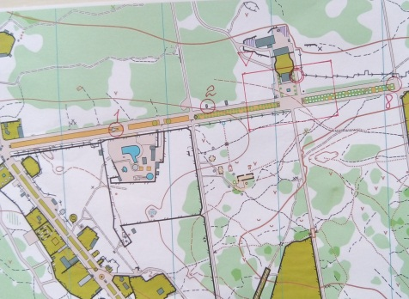 карта с КП 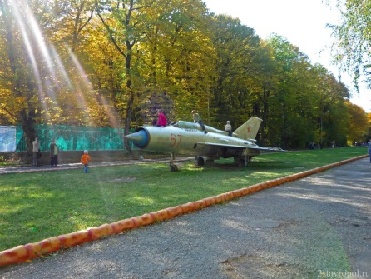 МИГ 21 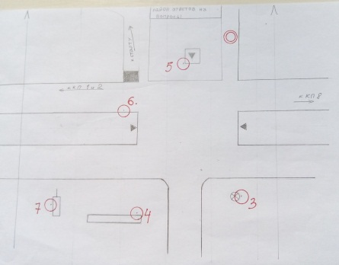 схема-вставка с КП
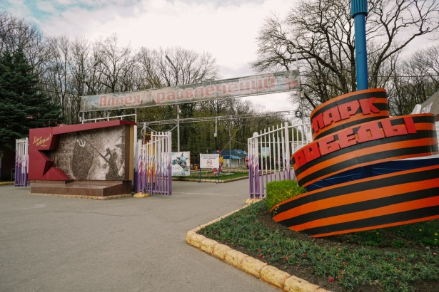 вид входа в парк до создания единой мемориальной зоны

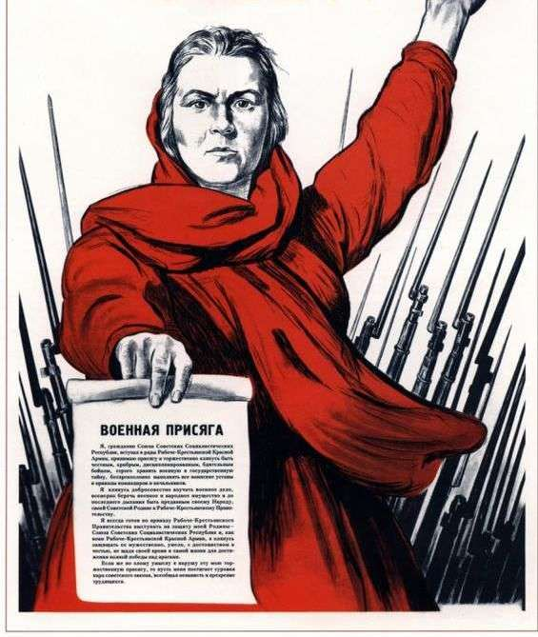 плакат «Родина-мать зовёт!»

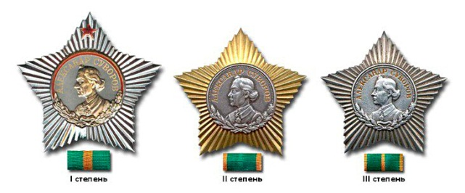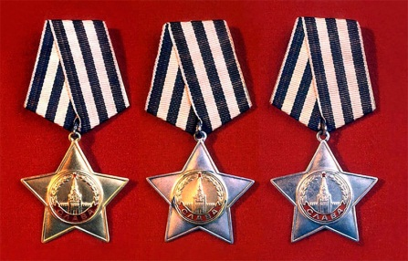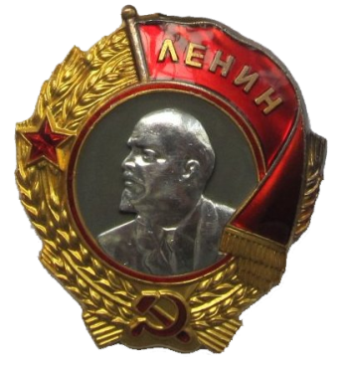
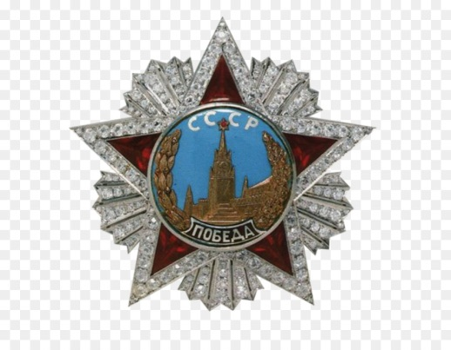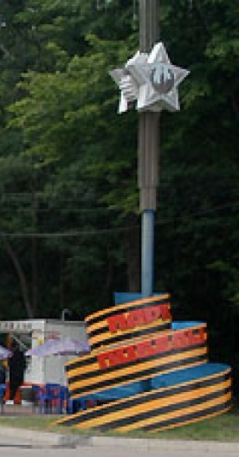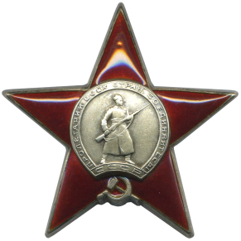 различные ордена и медали

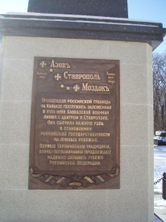 памятная доска на стеле пограничников

